6 Μαρτίου, 2025

**ΔΕΛΤΙΟ ΤΥΠΟΥ**

ΔΕΙΚΤΗΣ ΤΙΜΩΝ ΚΑΤΑΝΑΛΩΤΗ(ΔΤΚ): **ΦΕΒΡΟΥΑΡΙΟΣ 2025**

**Πληθωρισμός 1,9%**

Ο Δείκτης Τιμών Καταναλωτή τον Φεβρουάριο 2025 αυξήθηκε κατά 0,38 μονάδες και έφτασε στις 117,11 μονάδες σε σύγκριση με 116,73 μονάδες τον Ιανουάριο 2025. Ο πληθωρισμός τον Φεβρουάριο 2025 αυξήθηκε με ρυθμό 1,9%. (Πίνακας 1)

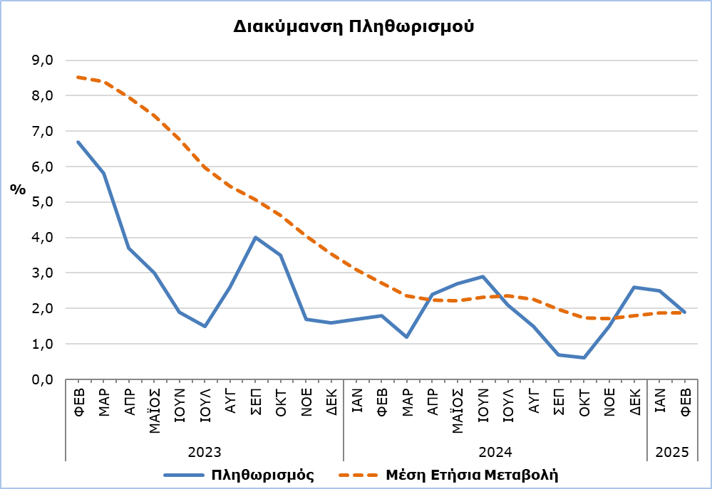

Η μεγαλύτερη μεταβολή στις οικονομικές κατηγορίες συγκριτικά με τον Φεβρουάριο του 2024 και σε σχέση με το προηγούμενο μήνα καταγράφηκε στα *Γεωργικά Προϊόντα* με ποσοστό 7,0% και 2,7% αντίστοιχα. (Πίνακας 2)

**Ανάλυση Ποσοστιαίων Μεταβολών**

Συγκριτικά με τον Φεβρουάριο του 2024, οι μεγαλύτερες μεταβολές παρατηρήθηκαν στις κατηγορίες *Ένδυση και Υπόδηση* (-5,1%), *Εκπαίδευση* (3,7%), *Μεταφορές* (3,7%) και *Εστιατόρια και Ξενοδοχεία* (3,5%). (Πίνακας 1)

Σε σχέση με τον Ιανουάριο του 2025, η μεγαλύτερη μεταβολή παρατηρήθηκε στην κατηγορία *Μεταφορές* (1,3%). (Πίνακας 1)

Για την περίοδο Ιανουαρίου – Φεβρουαρίου 2025, σε σύγκριση με την αντίστοιχη περσινή περίοδο, οι μεγαλύτερες μεταβολές παρουσιάστηκαν στις κατηγορίες *Ένδυση και Υπόδηση* (-3,9%), *Εστιατόρια και Ξενοδοχεία (3,8%),* *Εκπαίδευση* (3,7%), *Τρόφιμα και μη Αλκοολούχα Ποτά* (3,5%) και *Μεταφορές* (3,5%). (Πίνακας 1)

**Ανάλυση Επιπτώσεων σε Μονάδες**

Τη μεγαλύτερη θετική επίδραση στη μεταβολή του ΔΤΚ του Φεβρουαρίου 2025 σε σχέση με τον Φεβρουάριο 2024 είχαν οι κατηγορίες *Μεταφορές* (0,62) και *Τρόφιμα και μη Αλκοολούχα Ποτά* (0,52) ενώ τη μεγαλύτερη αρνητική επίδραση στη μεταβολή του ΔΤΚ του Φεβρουαρίου 2025 σε σχέση με τον Φεβρουάριο 2024 είχε η κατηγορία *Ένδυση και Υπόδηση* (-0,36). (Πίνακας 3)

Τη μεγαλύτερη επίπτωση στη μεταβολή του ΔΤΚ σε σχέση με τον προηγούμενο μήνα είχε η κατηγορία *Μεταφορές (*0,23). (Πίνακας 3)

Τη μεγαλύτερη θετική επίπτωση στη μεταβολή του ΔΤΚ του Φεβρουαρίου 2025 σε σύγκριση με το δείκτη του Φεβρουαρίου 2024 είχαν τα *Πετρελαιοειδή* (0,40) και *Υπηρεσίες Τροφοδοσίας* (0,37), ενώ τη μεγαλύτερη αρνητική επίδραση είχαν τα *Είδη Ένδυσης* (-0,23). (Πίνακας 4)

Τα *Φρέσκα λαχανικά* είχαν τη μεγαλύτερη θετική επίδραση στη μεταβολή του ΔΤΚ του Φεβρουαρίου 2025 σε σχέση με τον αντίστοιχο δείκτη του προηγούμενου μήνα (0,25), ενώ τη μεγαλύτερη αρνητική επίδραση είχαν οι *Πατάτες* (-0,06). (Πίνακας 5)

|  |  |  |  |  |  |  |
| --- | --- | --- | --- | --- | --- | --- |
| **Πίνακας 1** |  | |  |  | | |
| **Κατηγορίες Αγαθών και Υπηρεσιών** | **ΔΤΚ (2015=100)** | |  | **Μεταβολές (%)** | | |
| **Ιανουάριος**  **2025** | **Φεβρουάριος**  **2025** |  | **Φεβ 25/ Φεβ 24** | **Φεβ 25/ Ιαν 25** | **Ιαν – Φεβ 25/**  **Ιαν – Φεβ 24** |
| Τρόφιμα και μη Αλκοολούχα Ποτά | 122,73 | 122,97 |  | 2,25 | 0,20 | 3,51 |
| Αλκοολούχα Ποτά και Καπνός | 103,51 | 103,57 |  | 1,41 | 0,06 | 1,69 |
| Ένδυση και Υπόδηση | 93,22 | 93,71 |  | -5,12 | 0,53 | -3,92 |
| Στέγαση, Ύδρευση, Ηλεκτρισμός και Υγραέριο | 145,91 | 146,59 |  | 2,82 | 0,47 | 2,29 |
| Επίπλωση, Οικιακός Εξοπλισμός και Προΐόντα Καθαρισμού | 103,68 | 103,55 |  | -0,53 | -0,13 | -0,54 |
| Υγεία | 107,64 | 108,03 |  | 1,82 | 0,36 | 1,73 |
| Μεταφορές | 114,17 | 115,66 |  | 3,67 | 1,31 | 3,50 |
| Επικοινωνίες | 91,51 | 91,50 |  | 0,18 | -0,01 | 0,16 |
| Αναψυχή και Πολιτισμός | 116,51 | 116,50 |  | 2,65 | -0,01 | 2,73 |
| Εκπαίδευση | 116,08 | 116,08 |  | 3,73 | 0,00 | 3,73 |
| Εστιατόρια και Ξενοδοχεία | 130,23 | 130,38 |  | 3,49 | 0,12 | 3,78 |
| Άλλα Αγαθά και Υπηρεσίες | 111,69 | 111,35 |  | 1,08 | -0,30 | 1,45 |
| **Γενικός Δείκτης Τιμών Καταναλωτή** | **116,73** | **117,11** |  | **1,90** | **0,33** | **2,18** |

|  |  |  |  |
| --- | --- | --- | --- |
| **Πίνακας 2** | | | |
| **Οικονομικές Κατηγορίες** | **Συντελεστές Στάθμισης** | **Μεταβολές (%)** | |
| **Φεβ 25/ Φεβ 24** | **Φεβ 25/ Ιαν 25** |
| Γεωργικά Προϊόντα | 749 | 6,97 | 2,66 |
| Βιομηχανικά Προϊόντα  (εκτός Πετρελαιοειδών) | 4021 | -0,84 | -0,43 |
| Ηλεκτρισμός | 316 | 1,45 | 0,53 |
| Πετρελαιοειδή | 871 | 4,58 | 1,63 |
| Νερό | 72 | 0,00 | 0,00 |
| Υπηρεσίες | 3971 | 2,97 | 0,25 |
| **Γενικός Δείκτης** | **10000** | **1,90** | **0,33** |

|  |  |  |  |
| --- | --- | --- | --- |
| **Πίνακας 3** | | |  |
| **Κατηγορίες Αγαθών και Υπηρεσιών** | **Συντελεστές Στάθμισης** | **Επίπτωση (μονάδες)** | |
| **Φεβ 25/ Φεβ 24** | **Φεβ 25/ Ιαν 25** |
| Τρόφιμα και μη Αλκοολούχα Ποτά | 1906 | 0,52 | 0,05 |
| Αλκοολούχα Ποτά και Καπνός | 347 | 0,05 | 0,00 |
| Ένδυση και Υπόδηση | 721 | -0,36 | 0,04 |
| Στέγαση, Ύδρευση, Ηλεκτρισμός και Υγραέριο | 1119 | 0,45 | 0,08 |
| Επίπλωση, Οικιακός Εξοπλισμός και Προϊόντα Καθαρισμού | 644 | -0,04 | -0,01 |
| Υγεία | 637 | 0,12 | 0,03 |
| Μεταφορές | 1524 | 0,62 | 0,23 |
| Επικοινωνίες | 439 | 0,01 | 0,00 |
| Αναψυχή και Πολιτισμός | 575 | 0,17 | 0,00 |
| Εκπαίδευση | 392 | 0,16 | 0,00 |
| Εστιατόρια και Ξενοδοχεία | 836 | 0,37 | 0,01 |
| Άλλα Αγαθά και Υπηρεσίες | 860 | 0,10 | -0,03 |
| **Γενικός Δείκτης Τιμών Καταναλωτή** | **10000** | **2,18** | **0,38** |
| Σημείωση: Τα αθροίσματα υπολογίζονται βάσει των επιμέρους επιπτώσεων με άπειρα δεκαδικά και δημοσιεύονται με στρογγυλοποίηση δυο δεκαδικών, Πιθανές διαφορές στα αθροίσματα είναι λόγω σφάλματος στρογγυλοποίησης, | | | |

|  |  |
| --- | --- |
| **Πίνακας 4** | |
| **Προϊόντα/Υπηρεσίες** | **Επίπτωση (μονάδες)** |
| **Φεβ 25/ Φεβ 24** |
| ***Θετική Επίπτωση*** |  |
| Πετρελαιοειδή | 0,40 |
| Υπηρεσίες τροφοδοσίας | 0,37 |
| Φρέσκα λαχανικά | 0,31 |
| Kρέας | 0,18 |
| Υπηρεσίες για τακτική συντήρηση κατοικίας | 0,15 |
| Φρέσκα φρούτα | 0,12 |
| Διάφορα άλλα προϊόντα και υπηρεσίες | 1,45 |
| ***Αρνητική Επίπτωση*** |  |
| Είδη Ένδυσης | -0,23 |
| Έλαια και λίπη | -0,02 |
| Πατάτες | -0,01 |
| **ΓΕΝΙΚΟ ΣΥΝΟΛΟ** | **2,18** |

|  |  |
| --- | --- |
| **Πίνακας 5** | |
| **Προϊόντα/Υπηρεσίες** | **Επίπτωση (μονάδες)** |
| **Φεβ 25/ Ιαν 25** |
| ***Θετική Επίπτωση*** |  |
| Φρέσκα λαχανικά | 0,25 |
| Πετρελαιοειδή | 0,16 |
| Φρέσκα φρούτα | 0,06 |
| Είδη ένδυσης | 0,05 |
| Ηλεκτρισμός | 0,03 |
| ***Αρνητική Επίπτωση*** |  |
| Πατάτες | -0,06 |
| Κρέας | -0,03 |
| Είδη υπόδησης | -0,02 |
| Διάφορα άλλα προϊόντα και υπηρεσίες | -0,07 |
| **ΓΕΝΙΚΟ ΣΥΝΟΛΟ** | **0,38** |

**ΜΕΘΟΔΟΛΟΓΙΚΕΣ ΠΛΗΡΟΦΟΡΙΕΣ**

**Ορισμοί**

Ο **Δείκτης Τιμών Καταναλωτή (ΔΤΚ)** είναι οικονομικός δείκτης που καταρτίζεται για τη μέτρηση των διαχρονικών μεταβολών στις τιμές των καταναλωτικών αγαθών και υπηρεσιών που αποκτώνται, χρησιμοποιούνται ή πληρώνονται από τα νοικοκυριά (διαμένουν στην Κύπρο ή έχουν σκοπό να διαμείνουν στην Κύπρο για ένα χρόνο τουλάχιστον). Ο ΔΤΚ αποτελεί τον επίσημο δείκτη για τον υπολογισμό του πληθωρισμού.

Ο **Πληθωρισμός** δείχνει τη μεταβολή του ΔΤΚ σε σχέση με τον αντίστοιχο μήνα του προηγούμενου έτους.

Η **Επίπτωση** αντιπροσωπεύει το ποσό της συνολικής μεταβολής στον ΔΤΚ το οποίο οφείλεται στην αναφερόμενη κατηγορία/αγαθό/υπηρεσία.

**Τιμοληψία**

Η τιμοληψία διενεργείται μόνο στις αστικές περιοχές των επαρχιών Λευκωσίας, Λάρνακας, Λεμεσού και Πάφου, Για κάθε πόλη οι αυξομειώσεις των τιμών κατά προϊόν και υπηρεσία για κάθε μήνα σταθμίζονται ανάλογα με τον πληθυσμό, Συγκεκριμένα οι συντελεστές στάθμισης για τις τέσσερις επαρχίες: Λευκωσία 42%, Λεμεσός 30%, Λάρνακα 18% και Πάφος 10%.

Οι τιμές των 805 προϊόντων και υπηρεσιών, που περιλαμβάνονται στον ΔΤΚ παρακολουθούνται και καταγράφονται μια φορά κάθε μήνα, εκτός από κάποια εποχικά προϊόντα (π,χ, λαχανικά και φρούτα), τα κρέατα και τα καύσιμα, των οποίων οι τιμές συλλέγονται κάθε βδομάδα (κάθε Πέμπτη).

**Έτος Βάσης**

Το έτος βάσης από τον Ιανουάριο του 2006 μέχρι το Δεκέμβριο του 2015 ήταν το 2005=100. Από τον Ιανουάριο του 2016 και μετέπειτα έτος αναφοράς είναι το 2015=100.

**Ταξινόμηση**

Μέχρι τον Δεκέμβριο του 2015, ο ΔΤΚ υπολογιζόταν και δημοσιευόταν βάσει της ταξινόμησης COICOP4 με την οποία η κατηγορία των προϊόντων καθορίζεται μέχρι τα τέσσερα ψηφία ανάλυσης. Από τον Ιανουάριο του 2016 και μετέπειτα, ο ΔΤΚ υπολογίζεται και δημοσιεύεται βάσει της ταξινόμησης ECOICOP ακολουθώντας σχετικό κανονισμό της Ευρωπαϊκής Ένωσης. Ως εκ τούτου, το χαμηλότερο επίπεδο λεπτομέρειας για την ταξινόμηση ECOICOP που χρησιμοποιείται στον ΔΤΚ είναι τα πέντε ψηφία ανάλυσης.

**Προϊόντα/Υπηρεσίες και Συντελεστές Στάθμισης**

Με ισχύ από τον Ιανουάριο του 2018, τόσο τα προϊόντα που περιέχονται στον ΔΤΚ όσο και οι συντελεστές στάθμισής τους αναθεωρήθηκαν. Η αναθεώρηση βασίστηκε στα αποτελέσματα της Έρευνας Οικογενειακών Προϋπολογισμών 2015/2016.

***Για περισσότερες πληροφορίες:***

Πύλη Στατιστικής Υπηρεσίας, υπόθεμα [Δείκτες Τιμών](https://www.cystat.gov.cy/el/SubthemeStatistics?s=47)

[CYSTAT-DB](https://cystatdb.cystat.gov.cy/pxweb/el/8.CYSTAT-DB/8.CYSTAT-DB__Price%20Indices__) (Βάση Δεδομένων)

[Προκαθορισμένοι Πίνακες](https://www.cystat.gov.cy/el/KeyFiguresList?s=47) (Excel)

[Μεθοδολογικές Πληροφορίες](https://www.cystat.gov.cy/el/MethodologicalDetails?m=2089)

**Οι Προκαθορισμένοι Πίνακες σε μορφή Excel είναι ενημερωμένοι με στοιχεία μέχρι και τον Δεκέμβριο του 2021. Για τον Ιανουάριο 2022 και νεότερα στοιχεία, ενημέρωση γίνεται μόνο στη Βάση Δεδομένων CYSTAT-DB.**

*Επικοινωνία*

Σωφρόνης Βίκης: Τηλ:+35722602206, Ηλ. Ταχ.: [svikis@cystat.mof.gov.cy](mailto:svikis@cystat.mof.gov.cy)

Κυριάκος Βουτουρής: Τηλ:+35722605132. Ηλ. Ταχ.: [kvoutouris@cystat.mof.gov.cy](mailto:kvoutouris@cystat.mof.gov.cy)

Φίλιππος Κακούτσης: Τηλ:+35722605149, Ηλ. Ταχ.: [fkakoutsis@cystat.mof.gov.cy](mailto:fkakoutsis@cystat.mof.gov.cy)